105年度第1次機械專業人才認證考試試題
專業等級：初級電控系統工程師
科目：電路設計
考試日期： 105年 5 月 22 日 10：45 ~ 12：15 第 1頁，共 頁

- 選擇題35題（佔70%）
(D) 1. 參考下圖含有理想二極體之電路，若V₁=0V 且V₂=5V，請問二個二極體導通狀況
為？(A)均不導通 (B)均導通 (C)只有D₁導通 (D)只有D₂導通。
D₁
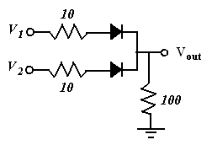
D₂

(D) 2. 參考下圖之邏輯閘，若1代表邏輯Hi且0代表邏輯Lo，則下列敘述何者錯誤？(A)
若A=0，B=0，則輸出C=0 (B)若A=0，B=1，則輸出C=1 (C)若A=1，B=0，則輸出C=1 (D)若A=1，B=1，則輸出C=1。
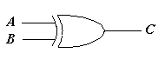

(A) 3. 交流純電阻電路其功率因數（Power factor）值為？(A)1.0 (B)0.707 (C)0.5 (D) 0。

(A) 4. 電容相等之三個電容器以不同之連接方式相互連接，下列何種接法所得之電容值最大？(A)三個並聯 (B)三個串聯 (C)兩個並聯後與第三個串聯 (D)兩個串聯後與第三個並聯。

(C) 5. 放大器所產生之失真，以下何者為非？(A)波幅失真 (B)頻率失真 (C)輸入失真 (D)相位失真。

(D) 6. 避雷器之接地電阻應保持在：(A) 5 (B) 25 (C) 50 (D) 10 歐姆以下。

(B) 7. 10μF之電容器充電至100V時，所儲存的能量為 (A)0.1焦耳(B) 0.05焦耳(C) 0.04焦耳(D) 0.002焦耳。
(A) 8. 在一個電路中，兩個大小相同的2法拉電容器並聯之後，其電容量大小為何？
(A) 4 (B) 3 (C) 2 (D) 1 法拉。

(A) 9. 將75Ω及34Ω之兩電阻器並聯時，其總電阻之大小為何？(A)小於34Ω (B)等於34Ω (C)大於75Ω (D)介於75Ω與34Ω之間。

(A) 10. 試問下圖所示電路為何類放大器？(A)A類(B)B類(C)AB類(D)C類。

(C) 11.在矽半導體材料中掺入五價雜質的目的是：(A) 降低矽晶體的導電性
(B) 增加電洞的數目 (C) 增加自由電子的數目 (D) 產生少數載子。

(B) 12. 電容器之配線，其容量應不低於電容器額定電流之(A)1.25 (B)1.35 (C)1.5 (D)1.8倍 為原則，以符合電工法規規定。

(A) 13. 當直流惠氏登電橋（Wheatstone bridge circuit）平衡時，其穩態輸出電壓為零。若欲使下圖中之電橋平衡（即欲使V₀為零），則未知電阻R應為：(A) 24Ω (B) 12Ω (C) 6Ω (D) 3Ω。
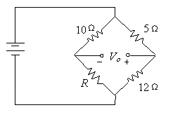

(D) 14. 對於EMC概念何者有誤？(A) 一般而言，解決EMI問題可用三種方法含概分別是隔離、濾波、遮蔽。(B) 就輻射干擾測試規範而言，商用產品比工業用產品有較嚴格的限制。(C) 一般非家用工具機應選用CLASS A(甲類)的測試規範(就EMI而言)。(D) 一PCB在設計上使用相同元件，僅有線路LAYOUT上的差異，並不會影響測試結果(E) 頻率為30MHz的電磁波，波長為10m。

(D) 15. 三相220V、5馬力之電動機，其分路熔絲開關應選用多少安培為安全？(A)5A (B)10A (C)20A (D)30A。

(D) 16. 下圖中Rx值為何時？可得最大功率於Rx上(A)16Ω (B)12Ω (C)8Ω (D)4Ω。

(D) 17. 下圖所示電路，求$I_{C}$($β=\text{100}$，且$|V_{\text{BE}}|=0\text{.}7$ V)大小為何？
(A) 0.43 (B) 0.46 (C) 1.28 (D) 1.69 mA。

(B) 18. 欠相電保謢電驛一般需連接於斷路器之(A)兩側(B)電源端(C)負載端。

(A) 19. 對於電流計使用之方法，下列何者為非？(A)測定時要和電路並聯 (B)測直流電路
時要注意極性之正確 (C)是由ㄧ指示電儀表和分流器並聯而組成之電路 (D)有多
重標度時，要注意先選規格較大之檔位。

( A) 20. 射極隨耦器是指：(A)共集極組態電路 (B)共射極組態電路 (C)共基極組態電路
(D)共陽極組態電路。
( D) 21. 如下圖所示電路，若Vi =2V，則其輸出電壓Vo之值應為：(A) 1V (B) −1V (C) 4V
(D) −4V。

(A) 22. 有一容量為1kW的電爐，若連續使用10小時，如果每度電費為5元，請問共要
多少電費？(A) 50元 (B) 25元(C) 100元 (D) 5元。

(C) 23. 實功率為P，虛功率為Q，則視在功率S之大小為何？(A)$\sqrt{P^{2}−Q^{2}}$ (B)$P^{2}−Q^{2}$ (C)$\sqrt{P^{2}+Q^{2}}$ (D)$P^{2}+Q^{2}$。
(B) 24. 若二極體在兩個方向皆測得無限大的電阻，則此二極體 (A)短路 (B)開路 (C)漏電
(D)良好。

(A) 25. 有一個中心抽頭式全波整流電路，其變壓器的初級線圈與次級線圈的線圈匝數比
為N₁：N₂ = 2：1，若輸入端的正弦波交流電壓源的峰值電壓為100 V，在不考慮整流二極體電壓降的情況下，此整流電路輸出端的峰值電壓為何？
- 25 V (B) 50 V (C) 100 V (D) 200 V。

(D) 26. 一理想運算放大器接上12 V及−12 V電源，若將反相輸入端 (輸入端)接至6 V，非反相輸入端 (輸入端) 接地，則輸出電壓為何？(A) +12 V (B) −12 V (C) +6 V
(D) −6 V。

(D) 27. PNP電晶體在基極偏壓 (固定偏壓)下，其工作點(Q點)是由下列何項參數決定？(A) 輸入訊號電壓 (B) 輸入訊號電流 (C) 輸入訊號頻率 (D) 集-射極間電壓V_{CE} 和集極電流I_{c}。

(C) 28. 有關避雷器(LIGHTING ARRESTER)敘述何者有誤？(A)接地電阻應小於10歐姆(B)裝置時應儘量靠近受保護設備(C)引接線需以金屬管保護(D)受雷擊之後自動恢復絕緣能力。

(D) 29. Y-△啟動之主要目的為(A)避免對線路造成太大之瞬間壓降(B)限制起動電流(C)緩衝起動牽引力(D)以上均是。

(D) 30.下圖為ㄧ差動放大器電路，今欲調整其穩定性則須：(A)加大R₁與R₂ (B)加大R_{C2} (C)加大R_{C1} (D)加大R_{E}。

R_{E}

(D) 31. 有一個共集極放大器的負載電阻為1kΩ，電晶體的β增益為100，此放大器的輸入阻抗約為：(A)1kΩ (B)5kΩ (C)20kΩ (D)100kΩ。

(A) 32. 下圖中電路的V_{DC}=15V，Q₂之V_{BE}=0.7V，V_{Z}=11.3V，I_{Z}=20mA，則輸出電壓V_{O}值為何？(A)10.6V (B)3.7V (C)14.3V (D)0.7V。

(C) 33. 下圖中電容器的端電壓值為何？(A) (B) (C) (D)。

(B) 34. 一個RL串聯的電路，如通過100V直流時電流為12.5A，如通過100V交流時電流為10A，則該電路的電阻值與感抗值組合為何？(A)5Ω，12Ω (B)8Ω，6Ω (C)10Ω，6Ω (D)12Ω，16Ω。

(B) 35. 對於下圖所示之電晶體電路，試求出V_{CE}=？(A) 3.38V (B) 0.2V (C) 0.6V (D) 2.4V。

二. 問答題（佔30%）：共2題，每題15分。
1. 已知V₁=2V；V₃=1.3V；V₂=8V，請判別下圖電路圖中的電晶體是處在何種操作區域呢？又此顆電晶體之電流的放大倍率(β )是多少呢？
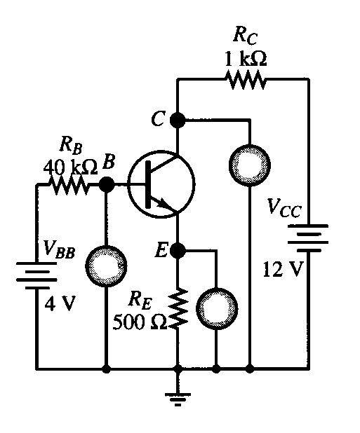
V₁
V₂
V₃

解答：I_{B}=(V_{BB}-V_{B})/R_{B}=(4-2)/40k=50μA
I_{C}=(V_{CC}-V_{C})/R_{C}=(12-8)/1k=4mA
I_{C}/I_{B}=β=80

2. 請問下圖中之電容與電阻串聯電路，若其輸入電壓為10cos(120πt) V，則穩態時電阻的輸出電壓V_{R}為多少？
解答：
V_{R}= 8.8cos(120πt+27.9°) V

